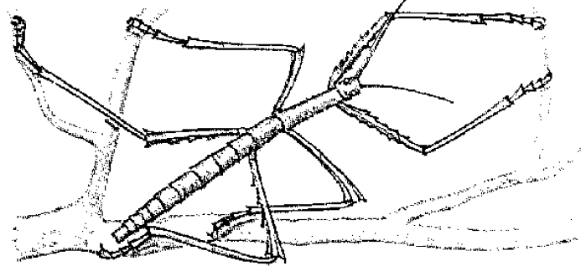

phasme

tête

corps

pattes

thorax

abdomen

yeux

antennes

phasme

tête

thorax

abdomen

corps

pattes

yeux

antennes

